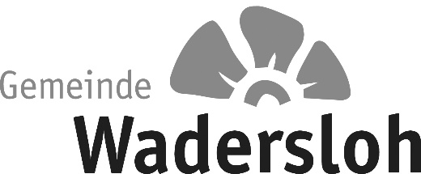 | Fragebogen  Interesse Baugrundstück Wohnpark Mauritz Gemeinde Wadersloh | Rückgabe bis 12.06.2026

Name, Vorname _________________________________________________
Straße _________________________________________________
Wohnort _________________________________________________
E-Mail _________________________________________________
Telefon _________________________________________________

Ich habe kein Interesse an einem Baugrundstück im Wohnpark Mauritz
Ich habe Interesse an einer der drei Investorenflächen für eine Mehrfamilienhausbebauung im Wohnpark Mauritz
(Hinweis: Abgabe Bebauungskonzept bis zum 10. August 2026)
Ich möchte an dem Vergabetermin am 23. Juni 2026 für Tinyhaus-Grundstücke, Einfamilien- und Zweifamilienhausgrundstücke im Ratssaal der Gemeinde Wadersloh teilnehmen. (Hinweis: Vorlage Finanzierungsbestätigung)

Datum, Unterschrift

